Муниципальное автономное общеобразовательное учреждение

средняя общеобразовательная школа №1-

«Школа Сколково-Тамбов»

Творческий проект

Технология изготовления чаши-конфетницы с использованием сегментного точения

Автор: Каширский Николай Иванович,

ученик 11 Б класса

Руководитель: Савченко Виктор Васильевич,

учитель технологии

Тамбов

2023

Содержание

Введение…………………………………………………………………………………3
Раздел 1. Выбор и обоснование темы проекта ……………………………………..4
Раздел 2. Требования к изделию .……………………………………………………5
Раздел 3. Историческая справка……………………………………………………...6
Раздел 4. Выбор материала, оборудования, инструментов
4.1. Выбор древесины……………………………………………………………………7
4.2. Выбор оборудования и инструментов……………………………………………..8
4.3. Выбор клея…………………………………………………………………………8-9
Раздел 5. Технологическая часть проекта
5.1. Процесс изготовления изделия…………………………………………................10
5.2. Правила работы с клеем. Общие правила склеивания……………………….10-11
5.3. Правила работы на токарном станке…………………………………………..11-12

Раздел 6. Экономическая часть проекта
6.1. Затраты на материалы ………………………………………………………………13
6.2. Трудовые затраты …………………………………………………………………...13

Раздел 7. Оценка изделия………………………………………………………………14

Раздел 8. Реклама……………………………………………………………………….15

Заключение…………………………………………………………………………...16-17
Список литературы ……………………………………………………………………18
Приложение…………………………………………………………………………..19-29

Введение
Актуальность.
Наверное, каждый стремится улучшить интерьер дома. Привлекательный и необычный домашний декор всегда отличался одной немаловажной чертой – он требует немалых финансовых вложений. Всем известно, что над созданием красивой мебели, ваз, люстр, светильников и других важных мелочей декора всегда трудится большое количество специалистов, которые вкладывают в своё творение фантазию.
Мы решили внести в интерьер дома немного оригинальности. Украшение должно быть необычным, чтобы отличалось от других. Посоветовавшись со своим научным руководителем, мы пришли к единому мнению: изготовить вазу из кусочков, отходов производства.
Наверное, каждому знакомы непередаваемые ощущения от прикосновения к дереву или изделию из него. Рука будто сама тянется почувствовать его природное тепло, особую текстуру, кружит голову какой-то неповторимый смолистый запах. Радуют душу деревянные изделия, испокон веков использовавшиеся человеком в быту.
Цель: изготовить чашу-конфетницу из экологически чистых материалов (отходов), используя технологию сегментного точения.
Задачи:
- Изучить дополнительную литературу по технологии сегментного точения.
- Совершенствовать приемы столярной и художественной обработки, технологии отделки древесины.
- Освоить экономические понятия (себестоимость, цена, прибыль, рентабельность и др.)
- Учиться оптимизировать технологический процесс изготовления изделия.
- Совершенствовать графическую грамотность при составлении конструкторской и технологической документации и умения и навыки в работе на персональном компьютере при оформлении документации проекта.
- Проанализировать свойства разных пород деревьев.
- Сделать расчёты и выводы.
Объект исследования: чаша-конфетница.
Предмет исследования: материал, из которого будет изготовлена чаша-конфетница.
Гипотеза: изготовление чаши-конфетницы из экологически чистого материала (отходов) – всегда эстетичность и экономичность, оригинальность и неповторимость интерьера.

Раздел 1. Выбор и обоснование темы проекта

Древесина – один из древнейших, известных человечеству строительных материалов, который всегда был и останется популярным в отделке интерьера. Главные преимущества древесины – экологичность, долговечность, широкие возможности обработки и применения. Но это ее практические качества, а для большинства людей особенно привлекательны естественная красота древесины, разнообразие ее текстуры, тонов и оттенков.
Наша чаша-конфетница хорошо впишется в интерьер комнаты. Мы перебрали несколько различных вариантов. Есть, конечно, отдельные предложения: из сверкающего алюминия, нержавейки. Но согласитесь, что тепла в домашнюю обстановку эти материалы не вносят. А вот древесина – другое дело.
Для изготовления такого типа изделий нужны контрастные по цвету породы деревьев: береза, черемуха, осина, ольха. Свой выбор мы остановились на груше, липе. Почему? Об этом мы расскажем в своём проекте.
Есть ещё один плюс нашего творчества: повышение культурно-эстетического уровня жизни и стремление к самовыражению.

Раздел 2. Требования к изделию

Универсальность проекта заключается в том, что ваза может быть использована как декоративное украшение интерьера комнаты, так и по прямому назначению – красиво оформленный букет.
Экономичность заключается в том, что все материалы для данного проекта можно приобрести за сравнительно невысокую цену (в нашем случае это отходы).
Конструктивность необходимо учитывать при изготовлении. Декоративная ваза удобна, прочна и красива.
Экологичность заключается в том, что при изготовлении данного проекта использовался экологически чистый материал – древесина, отходов производства мало, они легко утилизируются.
С эстетической точки зрения использовалась технология сегментного точения. Технология изготовления не проста. Все основные операции выполняются электроинструментами, на токарном станке JET и стуслом.

Раздел 3. Историческая справка

Понятие «сегментное точение» (или обточка набранной из сегментов заготовки для получения декоративных предметов интерьера или частей мебели), по-видимому, родилось во второй половине XX века, после появления современных клеев, ленточнопильных и ленточно-шлифовальных машин.
Трудоемкость сегментного точения выше, чем вытачивания из цельной заготовки: надо подобрать детали, точно разрезать их, подогнать соприкасающиеся поверхности и уж затем навинтить планшайбу на шпиндель, но зато эта технология имеет несколько неоспоримых достоинств, самое главное из которых заключается в том, что сегментная поделка, хотя бы та же ваза, смотрится красивее выточенной из цельного куска дерева.
Сегментное точение стирает взаимосвязь размеров заготовки и конечного изделия, тогда как при точении из цельного куска материала диаметр поделки жестко задается размерами заготовки. Кроме того, цельную деталь из хорошо высушенной древесины не так-то просто найти. Конечно, можно начерно выточить из сырого материала, высушить, а потом уж обточить окончательно, но при таком методе надо искать место для хранения полувыточенных поделок. К тому же вес цельной заготовки может быть слишком велик для небольшого токарного станка.
Сегментным способом — из досок относительно небольшой ширины и толщины, например 25х100 мм после их распиловки на бруски и склейки — может быть создана чаша или ваза диаметром, который ограничивается только возможностями токарного станка. Можно выточить чашу диаметром 300 мм и высотой 200 мм, используя в качестве заготовок доски не шире 80 мм и не толще 15–20 мм. В англоязычном Интернете попадаются фото чаш диаметром до 600 мм, изготовленных из 200–400 сегментов.[1]

Раздел 4. Выбор материала, оборудования, инструментов

4.1. Выбор древесины
Изготовление любого изделия начинается с выбора исходного материала. По своим свойствам он должен отвечать назначению этого изделия. Исследуя различные материалы, применяемые в производстве кухонных наборов, мы нашли оптимальное соотношение между стоимостью материала, сложностью обработки этого материала и функциональными возможностями в результате эксплуатации (прочность, вес). Мы решили делать вазу из древесины, поэтому провели исследование древесных пород, которые будут хороши для сегментного точения. (Приложение 1)
Основным материалом при выполнении работы является древесина – липа (приложение 2), которая служит человечеству на протяжении многих веков для изготовления предметов быта, декоративных изделий для интерьера дома, и груша (приложение 2), так как её цвет, розоватый, будет контрастировать с липой и оттенять отдельные сегменты декоративного изделия. Отходы производства – опилки, экологически чистые, их можно использовать как вторичное сырье. Отходы могут быть легко утилизированы.
На токарном станке можно обрабатывать практически все древесные породы. При выборе древесных пород для точения того или иного изделия необходимо учитывать их свойства и назначение изделия. (Приложение 1) Игрушки и сувениры хорошо точить из липы, осины, березы. Эти же породы могут пойти на изготовление токарной посуды и небольших декоративных изделий. Особенно красивы изделия из карельской березы и ильма. Груша может быть использована для многих декоративных поделок. Из вяза вытачивают детали для мебели. Из древесины ореха – шкатулки, пудреницы и другие небольшие изделия.
Древесину для токарных работ следует выбирать без трещин, сучков, косослоя и гнили. Заготавливают ее в виде цилиндрических болванок. Для крупных токарных изделий заготовки склеивают в так называемые блоки или щитки. Токарную поделку можно вытачивать и из доски. Для токарных работ применяется древесина, выдержанная в течение года на воздухе, то есть воздушно-сухая с влажностью 15-20%. При такой влажности вода выполняет функцию смазки. .[2]
Вывод: мы выбрали древесину из липы и груши, так как такая древесина есть в наличии. Липа легко поддается точению и своим светлым оттенком приятно гармонирует с темным оттенком груши.

4.2. Выбор оборудования и инструментов (Приложение 3)

Электролобзик
Токарный станок JET
Сверлильный станок
Верстак столярный 5 Стусло
- линейка;
- циркуль;
- карандаш;
- ножовка с мелким зубом;
- штангенциркуль
- сверла;
- резцы для точения;

- наждачная бумага;
Сопутствующие материалы:
- кисточки;
- лак НЦ, ПФ, клей ПВА;

4.3. Выбор клея

Из всех разновидностей клея, отличающихся по своему составу и характеристикам, необходимо выбрать подходящий для решения соответствующей задачи, чтобы получить идеальный результат. [3]
Мы рассмотрели некоторые виды клея и пришли к выводу:
- Клей ПВА быстро и качественно склеивает древесину, практически не оставляя следов. Но при воздействии воды, а также низких и высоких температур частично теряет свои свойства.
- «Момент» — универсальный водостойкий клей для склеивания дерева и не только. Эффективен и для приклеивания к древесине других материалов. Обеспечивает мгновенное схватывание.
- Термостойкий клей для дерева не теряет своих свойств под воздействием высоких температур, не рассыхается и не осыпается. Поэтому наиболее часто применяется в столярном деле.
- Полиуретановый клей отличается повышенной адгезией (прилипанием) при склеивании твердой древесины. Полное сцепление обеспечивает через 20 часов после нанесения. Не боится влаги, устойчив к высоким температурам и длительным нагрузкам.
- Казеиновый клей имеет такие же характеристики, что и полиуретановый. Недостатком является его способность изменять цвет склеиваемой древесины.
- Эпоксидный клей подходит для любых сортов дерева, полностью высыхает через 24 часа и не оставляет никаких следов.
Мы взяли 3 вида клея: клей ПВА, клей «Момент», термостойкий клей и попробовали склеить детали. В результате, клей «Момент» склеил детали быстрее и прочнее, а ПВА чище, практически без следов.
Вывод: мы выбрали клей «ПВА», так как он прочно склеивает, недолго сохнет и недорогой.

Раздел 5. Технологическая часть проекта

Для того чтобы разметить рейку для создания отдельных частей вазы, необходимо рассчитать углы скоса, разметить диаметры отверстий. (Приложение 4) Мы воспользовались таблицей углов скосов для различного числа сторон и таблицей коэффициентов для расчёта диаметров. (Приложение 5) [6]

5.1. Процесс изготовления изделия (Приложение 6-7)

- Готовим древесину для работы.
- Распиливаем ее на рейки пилой и даем высохнуть неделю в теплом помещении или используем отходы.
- Шлифуем на станке.
- Размечаем рейку.
- Распиливаем рейку на сегменты.
- Из деталей собираем кольца.
- Скрепляем кольца ленточной струбциной.
- Вырезаем круг для дна.
- Перед тем как склеивать делали, отшлифуем края.
- Затем склеиваем все детали клеем «ПВА».
- Оставляем сохнуть кольца на сутки.
- Склеиваем, кольца между собой и ждем сутки, пока высохнет клей.
- Изначально точим одну половину изделия, затем – другую.
- Склеиваем обе части, затем вытачиваем уже целую вазу.
- Шлифуем изделие.
- Обрабатываем вазу лаком для блеска и контрастности сегментов.
- Ваза готова.

5.2. Правила работы с клеем. Общие правила склеивания

Существуют правила проведения работ по склеиванию деревянных деталей, которые необходимо соблюдать независимо от того, какой выбран клеевой состав. Прежде чем приклеить дерево к дереву, нужно тщательно очистить поверхность. Сделать это можно, используя наждачную бумагу или напильник. После этого детали просушить и тонким слоем нанести клеевой состав с помощью кисти и легонько втереть. Клеем смазываются все поверхности, предназначенные для соединения, затем они плотно прижимаются друг к другу с использованием пресса или другим способом до полного затвердения состава. При работе с любым клеем требуется обязательное соблюдение мер предосторожности, так как даже самый безобидный состав иногда способен вызвать сильнейшую аллергическую реакцию. Поэтому склеивание древесины необходимо проводить в резиновых перчатках. Если же клей все-таки попал на кожу, нужно его аккуратно вытереть и тщательно вымыть пораженное место мылом. При попадании состава в глаза нужно немедленно промыть их проточной водой. Если хорошенько разобраться в том, чем приклеить дерево к дереву, и четко следовать инструкциям по применению клеевого состава, то место соединения деталей может оказаться гораздо прочнее самой древесины.

5.3. Правила работы на токарном станке

Основными условиями безопасной работы на токарном станке являются: режим обработки материалов, внимательное серьезное отношение к выполняемой работе и соблюдение всех требований настоящей инструкции. [2]
Во время работы на токарном станке:
1. Работать только на станке и исполнять работу, соблюдая инструктаж по технике безопасности. Перед пуском станка укрепить инструмент и обрабатываемую деталь.
2. При зачистке вращающего изделия напильником, шкуркой быть особо осторожным во избежание захвата рукавов одежды кулачком патрона.
3. Рабочее место должно быть хорошо освещено (45 люкс), содержаться в чистоте и не загромождать изделиями и посторонними предметами.
4. Необходимый ручной инструмент всегда должен быть в исправности и храниться в надлежащем порядке на рабочем месте или тумбочке.
5. Пользоваться защитными средствами: защитными экранами или очками.
6. Следует быть особенно внимательными и осторожными при зачистке детали шкуркой или напильником. Следить, чтобы напильник не соскользнул с обрабатываемой детали.
7. Не бери и не подавай чего-либо через станок во время его работы.
Обязательно останавливай станок:
1. При уходе от станка на короткое время;
2. При временном прекращении работы;
3. При уборке, смазке, чистке, наладке станка;
4. Для измерения обрабатываемых деталей;
5. Для установки и снятия деталей и приспособлений; патронов;
6. Для удаления стружки и инструмента, патрона, обрабатываемого изделия:
7. Для проверки чистоты обработки детали.
8. Перед заточкой инструмента на наждаке проверить, испытан ли
заточный круг на прочность, имеется ли об этом отметка на круге, нет,
ли на ней выбоин и трещин.
9. Наждак должен закрываться предохранительным кожухом, иметь экран и подручник, расстояние между подручником и кругом не должно превышать 3-х мм. Подручник не должен иметь выбоин.
10. При заточке резца, подавай резец на круг без рывка резкого нажима, предохраняй круг от ударов и толчков.
11. Следя, чтобы освещение на рабочем месте было достаточно, а осветительная сеть у рабочего места исправная.
ЗАПРЕЩАЕТСЯ!!!
1. Работать на станке с неправильно выполненным или изношенными центровыми отверстиями и центрами.
2. Производить во время работы станка наладку, установку, снимал измерять или проверять обрабатываемое изделие и режущий инструмент, передавать или принимать через станок какие-либо предметы.
3. Крепить изделия неисправными зажимными приспособлениям, а также пользоваться поврежденным и не имеющим рукояток инструментом (напильники, шабер и др.).
5. Производить какой-либо ремонт эл. оборудования .
6. Останавливать станок прижатием руки на патронке, обрабатываемую деталь или шкив.
7. Работать на станке в расстегнутой одежде с не заправленным галстуком и распущенными волосами.
8. Оставлять рабочий станок без присмотра, а также поручить работу на нем другим лицам.
После работы:
1. Очистить станок и рабочее место.
2. Положить инструмент на постоянное место хранения.

Раздел 6. Экономическая часть проекта

6.1. Затраты на материалы [4]

Древесина липы и груши – имеется в наличии
Клей-163 р.
Лак -75 р.
На вытачивание вазы ушло 3 часа.
Мощность двигателя 0,5 кW
3*0,5=1,5 kW часов
1 кВт/ч=2,83 р.
1,5*5,6=8,4р.
Всего: 246р.40коп.

  - Трудовые затраты

На изготовление изделия было затрачено 5 часов. Так как я неквалифицированный работник, то оплату труда считаю из расчёта минимальной оплаты 7500 рублей.
15,279 : 20 = 764 руб. (1 день)
764 руб. : 5 = 152 руб. (1 час)
152 руб.*5 = 764 рублей (за 5 часов)
3.Всего затраты на изделие составляют:
Затраты на электроэнергию: 8,4р.
Трудовые затраты: 764 рублей
Стоимость материалов 238р.
Итого: 1010,4руб.
Средняя стоимость такой вазы в интернете около 3000 руб.
Вывод: мы сэкономили 1989,6руб.

Раздел 7. Оценка изделия

Дизайн-критерии | Оценка
- Качественная | да
- Недорогая | да
- Красивая | да
- Эстетичная | да
- Соответствует всем размерам | да
- Древесина-липа и груша | да
- Способ изготовления  «Сегментное точение» | да
- Предназначена для украшения интерьера | да

Вывод: мы справились с поставленными задачами, цель достигнута, гипотеза подтверждена: наше изделие соответствует всем дизайн-критериям.

Раздел 8. Реклама

Реклама – это информация, которая доносится до потребителя несколькими способами, при этом содержит сведения об определенном товаре, услуге и т. д. Делается это для популяризации продукции с целью привлечь внимание к рекламируемому объекту. Хорошая реклама способна долгое время поддерживать интерес к продукту со стороны потребителей, а также способствует продвижению фирмы на рынке. [5]
Практическая значимость нашей декоративной вазы неоценима – это отличный пример создания предмета интерьера, оригинального и недорогого.
Мы рассчитали себестоимость чаши-конфетницы, она оказалась невысока и приемлема. Доказали экологичность декоративного украшения. Конечно же, наша ваза, выполненная сегментной технологией, эстетична.

Заключение

Итак, мы освоили технологию сегментного точения и можем подтвердить уже известный факт: сегментное точение — это такой способ обработки токарных изделий, при котором не нужна заготовка определенного размера под задачу, предмет склеивается из кусочков-сегментов.
Работа выполнена, поэтому мы можем перечислить плюсы технологии сегментного точения.

Во-первых, экономия материала.
Этот плюс самый весомый. Как раз для такого случая, когда вам необходимо сэкономить дорогостоящий материал. Экзотическое дерево стоит недешево, в некоторых регионах России достать его трудно. Но всегда можно заказать по почте напиленные бруски.

Во-вторых, неограниченность в форме.
Здесь вы не привязаны к размеру заготовки. Вы можете придумать такое изделие, какое позволит вам ваше воображение и размер токарного станка.

В-третьих, замысловатый рисунок.
“Меандр”, “косички”, “елочки”, “шахматная доска” или “кирпичная кладка” – все эти элементы орнамента вы сможете отработать, используя всего две породы дерева — темную и светлую.

В-четвёртых, стабильность формы.
Переклейка таким способом маленьких кусочков дерева помогает им поддерживать друг друга при сезонном расширении и сжатии древесины. Это помогает сохранить форму изделия в первоначальном виде. Конечно, при условии, если все сегменты подогнаны идеально.

В-пятых, шедевр из отходов.
Человек, который купит ваше изделие, никогда не узнает о том, что оно сделано из отходов производства. Несомненный плюс — то, что раньше сжигалось в печке, идет на изготовление полноценного предмета.

В-шестых, необычность исполнения.
Предупредим заранее — большинство знакомых будут испытывать интеллектуальный шок от непонимания — как мы это сделали! Будут высказывать разные предположения — наклейка шпона, покраска красками и другое. Это еще раз поднимет наш статус как мастера, владеющего секретной технологией.
Выводы: Это далеко не все плюсы сегментного точения. Есть, конечно, и существенные трудности — это необходимость иметь больше деревообрабатывающих станков. Или затрата времени, связанная с выдержкой времени при склейки.
Итак, цель достигнута, гипотеза подтверждена.

Список литературы

- Вереина, Л.И. Справочник токаря : учеб. пособие для нач. проф. образования / Л.И. Вереина. – М. : Издательский центр "Академия", 2002. – 448 с.
- Гликин М.С. Декоративная работа по дереву на станках. М., 1999.
- Рихвик, Э. В. Мастерим из древесины: книга для учащихся 5–8 классов средних школ.- М.: Просвещение, 1998.
- Серия «Сделай сам». Обработка дерева. – М.: ВНЕШСИГМА АСТ, 2000. – 31 с., ил.
- Технико-экономическое обоснование конструкторского решения : метод. указ. / сост.: В.В. Быковский, А.И. Попов. – Тамбов : Изд-во Тамб. гос. техн. ун-та, 2000. – 24 с.
Интернет-источники
6. https://kak-svoimi-rukami.com (дата обращения 23.11.22)

Приложение
Приложение 1. Виды древесных пород и их характеристика.
Приложение 2. Липа, ольха, груша.
Приложение 3. Оборудование и инструменты.
Приложение 4. Угол скоса. Диаметр отверстия.
Приложение 5. Таблица углов и скосов для различного числа сторон. Таблица коэффициентов для расчёта диаметров.
Приложение 6. Процесс изготовления изделия.
Приложение 7. Процесс изготовления изделия.

Приложение 1
Виды древесных пород и их характеристика
БУК
Ботаническое название - Fagus sylvatica. Немецкое название - Rotbuche, английское - Beech, итальянское - Faggio.
Широко распространён в Европе, традиционно применяется для изготовления паркетных полов. Древесина светлая, с красновато-желтым или сероватым оттенком. За счет однородной структуры древесины буковый пол зрительно выглядит спокойным, теплым, даже мягким, хотя бук - твердое и прочное дерево, не уступающее в этом отношении дубу. Хорошо обрабатывается режущим инструментом и шлифуется. Бук быстро реагирует на изменение влажности и в этом отношении является так называемой \'капризной\', или, как классифицируют в Германии, - \'нервной\' породой. Древесина бука хорошо поддается специальной тепловой обработке, выравнивающей его окраску и сдвигающей ее в сторону более красных тонов (так называемый \'дымчатый бук\').
Плотность: 650 кг/куб.м. Твердость: 3,8.
ВИШНЯ
Ботаническое название - Prunus (Cerasus) avium, семейство розоцветных. Немецкое название - Kirschbaum, английское - Cherry, итальянское - Ciliegio.
Произрастает по всей Европе, в Малой Азии, США и некоторых зонах Центральной Америки. Различают также американскую вишню (ботаническое название - Prunus serotina, местное - Black cherry), произрастающую в Канаде и Северной части США. Заболонь вишни узкая, желтоватая. Зрелая древесина розово-коричневатая, иногда розово-сероватая. Структура древесины ровноволокнистая с относительно равномерной текстурой. Древесина вишни очень декоративная, имеет красивый теплый оттенок, но с течением времени темнеет. По твердости она существенно мягче дуба и хорошо поддается всем видам обработки.
Плотность: около 580 кг/куб.м. Твердость: 3,0 - 3,3.
ГРАБ
Ботаническое название - Carpinus betulus, семейство березовых. Немецкое название - Weissbuche, английское - Hornbeam, итальянское - Carpino.
Наиболее широко распространен в Европе, Малой Азии и Иране. Древесина светлая, серовато-белая, блестящая, тяжелая, вязкая. Волокна древесины часто скручены (свилеватость), поэтому граб сравнительно плохо поддается механической обработке. Для избежания деформаций и трещинообразования требует продолжительной и осторожной сушки.
Плотность: около 750 кг/куб.м. Твердость: около 3,5.
ГРУША
Ботаническое название - Pirus communis, семейство розовых. Немецкое название - Birnbaum, английское - Pear, итальянское - Pero.
Распространена по всей Европе, особенно в Центральной и Южной. Заболонь и зрелая древесина отличаются мало и имеют розоватый оттенок. Текстура тонкая, поры и рисунок годовых колец выражены слабо. Древесина имеет среднюю твердость и плотность. Груша имеет сильную тенденцию к короблению, поэтому ее сушка должна производиться очень медленно.
Плотность: 700 - 750 кг/куб.м. Твердость: средняя.
ДУБ
Ботаническое название - Quercus sp.pl., семейство буковых. Немецкое название - Eiche, английское - Oak, итальянское - Quercia Rovere.
Широко распространен в Европе, Азии и Америке, является традиционной для России породой для изготовления паркетных и досчатых полов. Отличается большим разнообразием, т.к. насчитывает в общей сложности около 200 разновидностей. Заболонь дуба светло-желтая. Зрелая древесина имеет оттенки от светло-коричневой до желтовато-коричневой с красивой текстурой на свезе. Она прочная, долговечная, устойчива к внешним воздействиям. Со временем дуб немного темнеет, что придает оттенок благородной старины длительное время находящемуся в эксплуатации, но хорошо ухоженному полу. Древесина дуба высыхает сравнительно медленно, при ускоренной сушке склонна к трещинообразованию.
Плотность: в среднем около 700 кг/куб.м. Твердость: 3,7 - 3,9.
КАШТАН
Ботаническое название - Castanea sativa, семейство буковых. Немецкое название - Edelkastanie, английское - Sweet chestnut, итальянское - Castagno.
Родина каштана - Азия, но в настоящее время он культивируется по всей Европе, особенно в зоне Средиземноморья. Зрелая древесина - среднекоричневая, с течением времени постепенно темнеет. Текстура каштана почти такая же, как и у дуба, но у него нет срединных лучей (\'зеркалец\'). Хорошо поддается обработке. При высыхании имеет тенденцию к образованию трещин и короблению.
Плотность: 600 - 720 кг/куб.м. Твердость: невысокая.
КЛЁН
Ботаническое название - Acer sp.pl., семейство кленовых. Немецкое название - Ahorn, английское - Maple, итальянское - Acero.
Произрастает в зонах с умеренным климатом по всей Европе, в Америке, на Дальнем Востоке и в других регионах. Древесина имеет почти белый цвет, иногда со слегка желтоватым оттенком. Заболонь и зрелая древесина практически не различаются. С течением времени клен несколько желтеет. Древесина клена - изысканный материал для внутренней отделки помещений, создающий подчеркивающе контрастный фон для темной мебели. Клен склонен к трещинообразованию, поэтому он требует очень тщательного соблюдения режима сушки.
Плотность: 530 - 650 кг/куб.м. Твердость: различается в очень широких пределах, наибольшую имеет канадский клен - до 4,8.
ОЛЬХА
Ботаническое название - Alnus sp.pl., семейство березовых. Немецкое название - Erle, английское - Alder, итальянское - Ontano.
Произрастает во всей Европе, в Малой Азии и Северной Африке. Заболонь и зрелая древесина отличаются мало: они светлые или имеют красновато-оранжевый оттенок. В центральной части ствола часто встречаются коричневые участки. Под воздействием воздуха ольха темнеет. Структура древесины тонкая, равномерная. Она мало устойчива к грибкам и вредителям, но хорошо поддается импрегнированию. В сушке ольха - одна из самых устойчивых к деформации пород.
Плотность: 420 - 640 кг/куб.м. Твердость: невысокая.
ОРЕХ
Ботаническое название - Juglas regia, семейство ореховых. Немецкое название - Nussbaum, английское - Walnut, итальянское - Noce.
Произрастает повсеместно. Основные регионы: Южная Европа, Азия, Америка. Заболонь светлая, зрелая древесина - коричнево серая, с более темными вкраплениями. В зависимости от климата и почвы цвет и структура древесины значительно меняются, однако она всегда очень декоративна и давно и широко применяется для отделки интерьеров и изготовления мебели. Орех сравнительно тверд, но достаточно легко обрабатывается. Он устойчив к деформации и трещинообразованию при сушке.
Плотность: 600 - 650 кг/куб.м. Твердость: около 5,0.
ЯСЕНЬ
Ботаническое название - Fraxinus excelsior, семейство масличных. Немецкое названия - Esche, английское - Ash, итальянское - Frassino.
Произрастает преимущественно в центральной части Европы, хотя имеются американские и японские разновидности ясеня. Древесина светлая, слегка желтоватая, с хорошо выраженным характерным рисунком текстуры на срезе. Заболонь и зрелая древесина практически не различаются. Ясень по твердости превосходит дуб, но при этом очень эластичен и поэтому часто используется для спортивных объектов. Он хорошо поддается механической обработке. Ясень склонен к трещинообразованию, поэтому его сушка должна проводиться очень медленно и тщательно.
Плотность: в среднем около 700 кг/куб.м. Твердость: 4,0 - 4,1.

Приложение 2.

Липа, ольха, груша

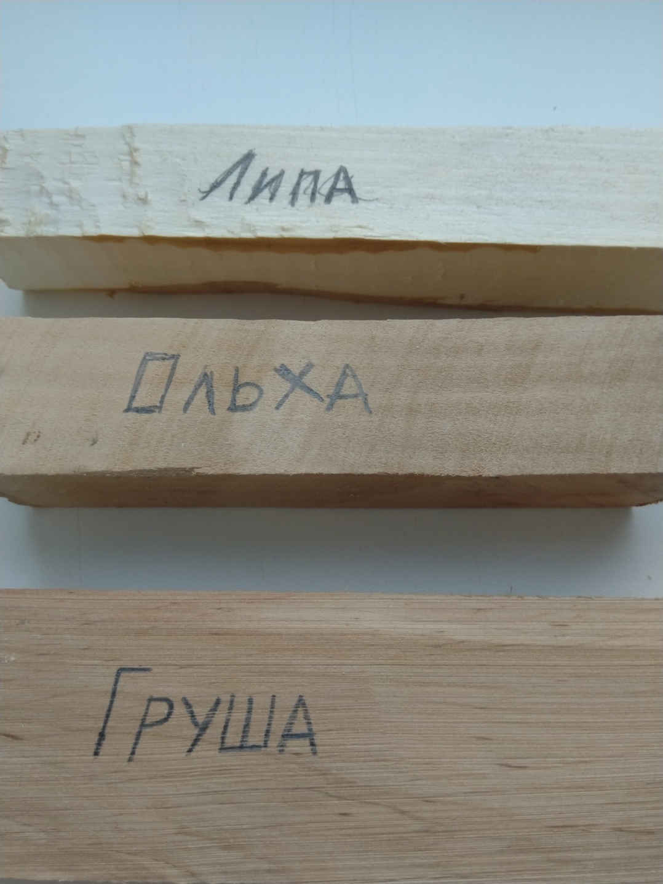
Ольха
Липа
Груша

Приложение 3.
Оборудование и инструменты

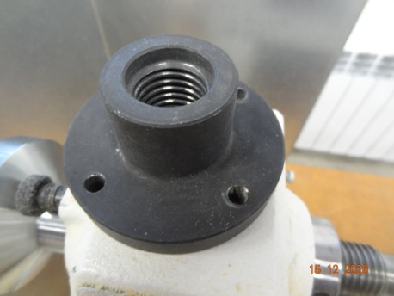
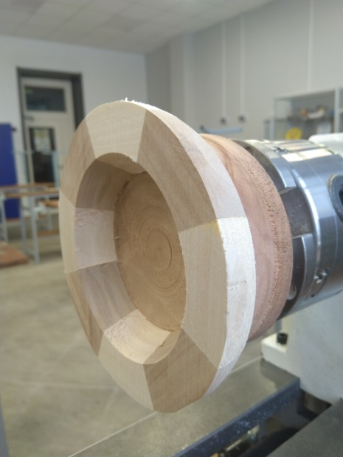
Токарный станок JET Планшайба

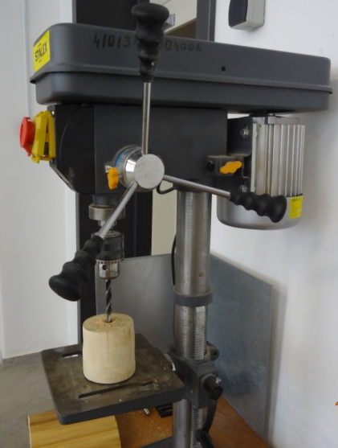
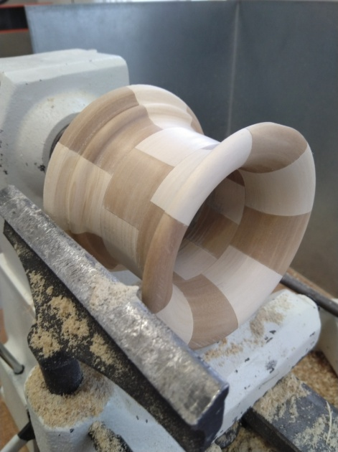
Сверлильный станок
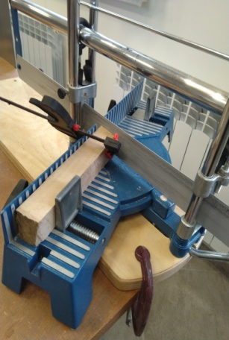
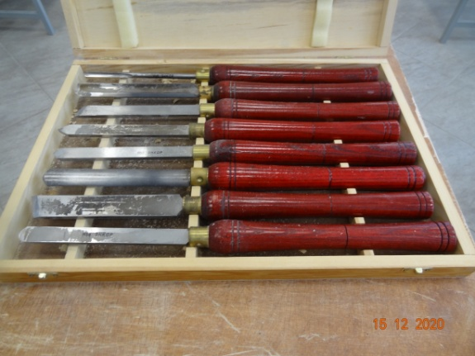

Стамески Стусло
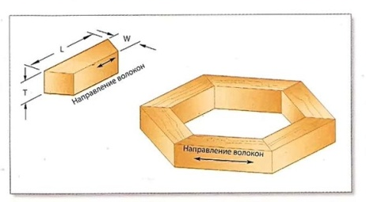
Приложение 4.
Угол скоса
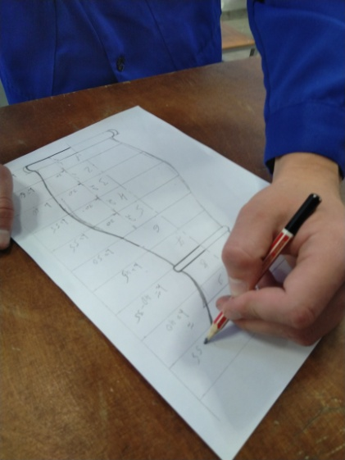
Вот правило для определения нужного угла скоса: для того, чтобы определить угол скоса для фигуры с любым числом сторон равной длины, разделите 360 градусов на число сторон. Чтобы найти угол среза, разделите угол скоса еще надвое.
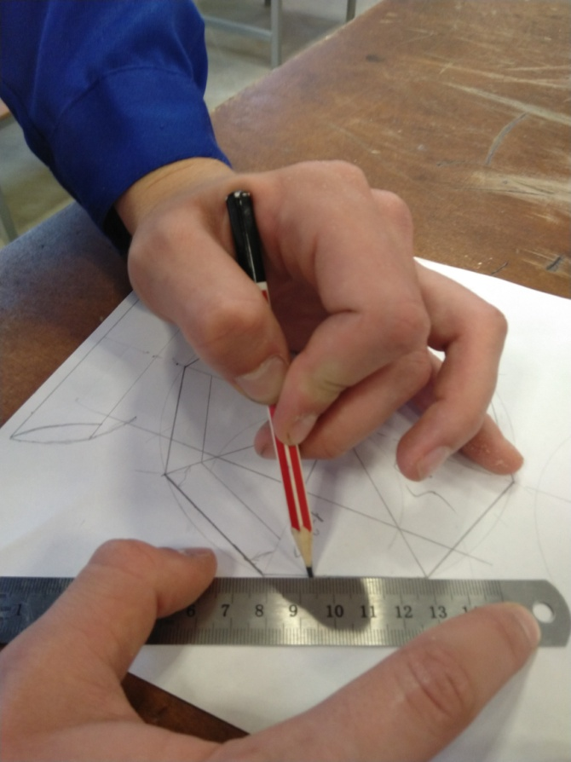
Диаметр отверстия
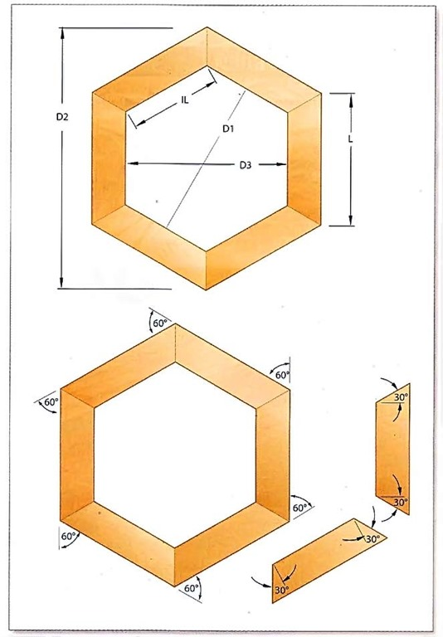

Ч

Чтобы узнать диаметр отверстия в кольце, обозначенный как D3, просто умножьте длину короткой стороны сегмента (IL) на соответствующий коэффициент внутреннего диаметра.
Приложение 5.
Таблица углов и скосов для различного числа сторон

ЧИСЛО СТОРОН | УГОЛ | СКОС
6 | 60° | 30°
8 | 45° | 22 1\₂°
10 | 36° | 18°
12 | 30° | 15°
16 | 22 1\₂° | 1 1 1\4°

Таблица коэффициентов для расчёта диаметров
ЧИСЛО СТОРОН | КОЭФФИЦИЕНТ ДИАМЕТРА
 | Внутреннего (D1) | Внешнего (D2)
6 | 1,73205 | 2
8 | 2,41421 | 2,61313
10 | 3,07768 | 3,23607
12 | 3,73205 | 3,86370
16 | 5,02734 | 5,12583

Приложение 6.
Процесс изготовления вазы
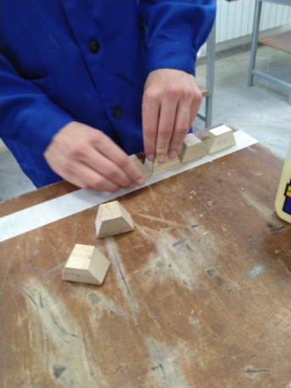
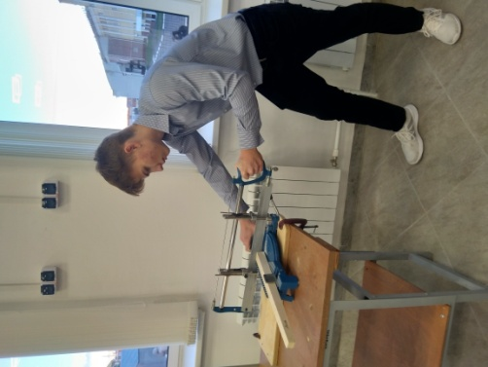
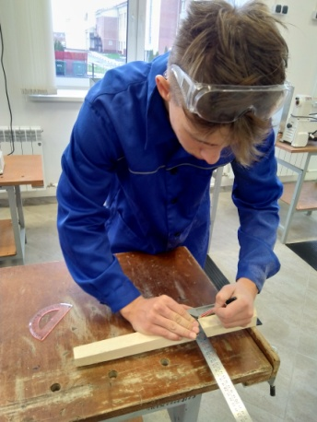
1. Размечаем рейку 2. Распиливаем на сегменты
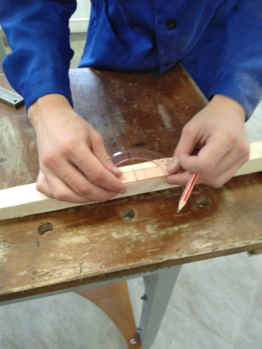
4. Собираем кольца 5. Скрепляем ленточной струбциной
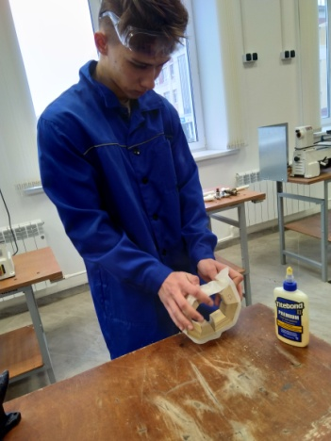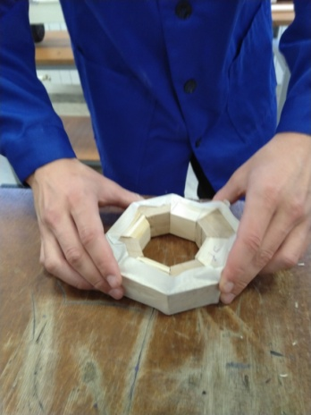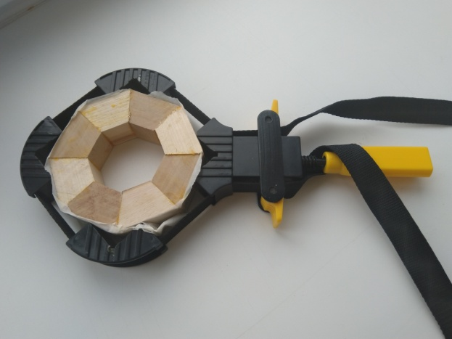
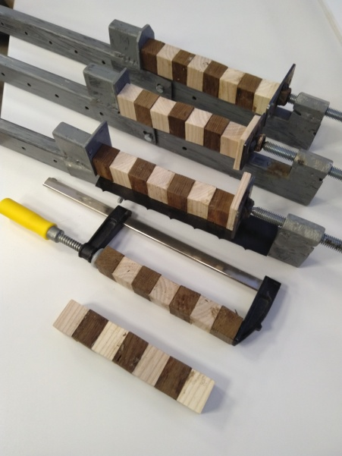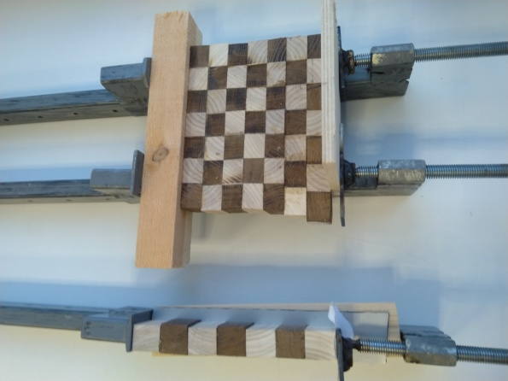

- Склеиваем, кольца между собой и ждем сутки, пока высохнет клей

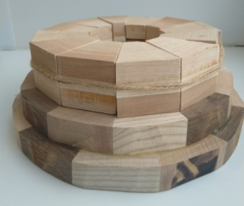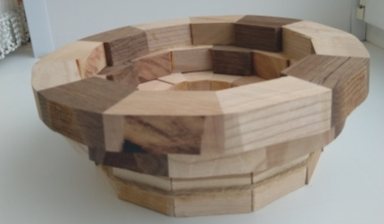
Приложение 7.
Процесс изготовления вазы
7. Склеиваем все части 8. Вытачиваем
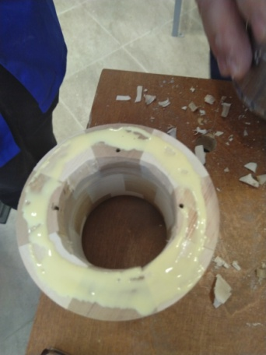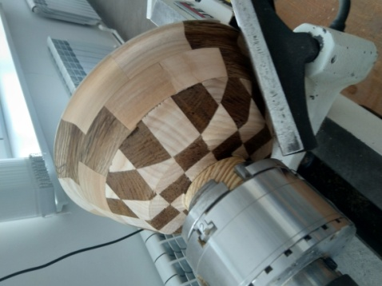
9. Шлифуем изделие 10. Обрабатываем вазу лаком
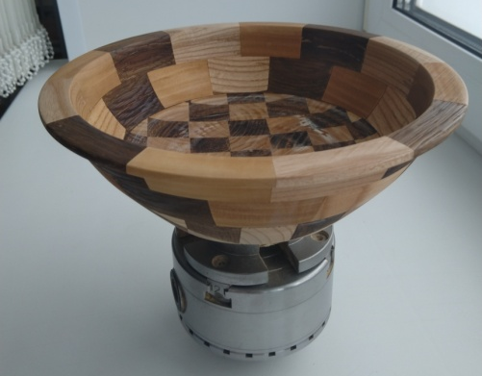

11. Чаша-конфетница готова


